1. Прессовый метод

Этот метод наиболее распространен. Он включает (рис. 17) три основные операции: смешивание полимера с газообразователями и другими компонентами, входящими в композицию; прессование композиции; вспенивание заготовок.
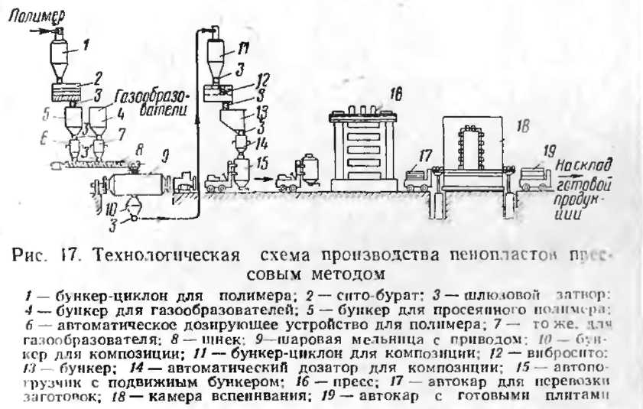
Для получения жестких пенопластов полимер смешивают с газообразователями и другими компонентами в шаровых мельницах, снабженных рубашками охлаждения. Процесс продолжается в течение 6—24 ч до получения однородной мелкодисперсной смеси. От однородности композиции в большой степени зависит качество готовой продукции. При смешении композиций большое значение имеет правильный подбор количества и качества шаров. В шаровых мельницах емкостью до 1 м³ для смешения компонентов можно применять металлические шары. В мельницах большой емкости, ввиду значительного выделения тепла от трения металлических шаров, лучше применять диабазовые или фарфоровые шары. Практикой установлено, что на каждые 100 кг композиции необходимо загружать 250—300 кг шаров следующих размеров: диаметром 75 мм— 30%, 45—50 мм — 40% и 30 мм — 30% [42].
При образовании пасты (например, при получении эластичных пенопластов) исходные вещества смешивают

